|  |  |  |  |  |  |  |  |  |  |
| --- | --- | --- | --- | --- | --- | --- | --- | --- | --- |
|  | | | **MANUAL DE PRÁCTICAS**  FO-TESJI-11100-12 | | |  | | | |
|  | **NOMBRE DE LA PRÁCTICA:** | Anexar equipos al dominio | | |  | | **No.** | **1** |  |
|  | **ASIGNATURA:** | Fundamentos de telecomunicaciones | | **CARRERA:** | ISIC | | **Unidad:** | III |  |
|  | **ALUMNOS:** | * Ana Edith Hernández Hernández * Vanesa Hernández Martínez * Jesús Navarrete Martínez | | | | | |  |  |

DIAGRAMAS ENTIDAD-RELACION

1. **Ejercicio 1-CAMPEONATO MUNDIAL DE FUTBOL**

1. Un jugador pertenece a un único equipo y no hay dos jugadores con el mismo nombre.

2. Un jugador puede actuar en varios puestos distintos, pero en un determinado partido sólo puede jugar

en un puesto.

3. En cada partido intervienen varios colegiados.

4. Un colegiado puede realizar una función en un partido y otra distinta en otro partido.

5. Es obligatorio en todo momento que un jugador pertenezca a un equipo determinado y no podría

cambiar de equipo a lo largo del mundial.

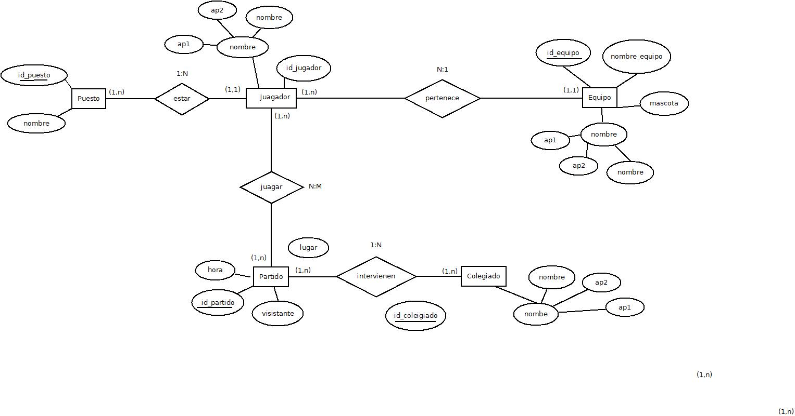

1. **Ejercicio 2- Torneo de Tenis**

El Grand Slam se compone de cuatro torneos anuales que se celebran en Gran Bretaña, Estados Unidos, Francia y Australia. En cada país se pueden desarrollar en distintos lugares (p. ej., en EE. UU. Puede desarrollarse en Forest Hill o en Flashing Meadows).

Cada partido tiene asociado un premio de consolación para el perdedor que dependerá de la fase en que se encuentre el torneo (p. ej., el perdedor de octavos de final puede ganar 5.000 dólares). El ganador de al final recibirá el premio correspondiente al torneo.

Cada torneo tiene cinco modalidades: Individual masculino, individual femenino, dobles masculino, dobles femenino y dobles mixtos.

También hay que tener en cuenta la nacionalidad de un jugador, de forma que ´este puede ser apátrida o tener varias nacionalidades.

1. **Ejercicio 3- Empresa de Educación**

En la Empresa "Educando S.A." se lleva control de sus Bienes y Servicios. El interés primario es poder

hacer que los Bienes se manejen de forma rápida y con el menor grado de error. Para esto quien maneja la sección de "Bienes y Suministros" plantea las siguientes condiciones del negocio para la construcción de una base de datos:

• La Sección está dividida en tres (3) áreas: COMPRAS, ALMACEN, INVENTARIO.

• El área de Compras funciona de la siguiente forma:

o Recibe las solicitudes de compras de las diferentes áreas de la empresa.

o Cada solicitud tiene un responsable.

o Cada solicitud es autorizada por el jefe del área y posteriormente por el director Financiero.

o Quien realiza una solicitud puede ser responsable de uno o varios centros de costos, con la salvedad de que él como empleado solo está adscrito a uno.

o De la solicitud se debe diligenciar la siguiente información: Número de la solicitud (consecutivo), Fecha, Responsable (nombre y cédula), Centro de Costos, Rubro presupuestal del cual se descargará la compra. En cada solicitud se pueden discriminar uno o muchos ítems con la siguiente información: ítem, nombre del bien, cantidad solicitada, unidad de medida del bien, valor unitario y valor total. Cada solicitud debe ser totalizada.

o Cada bien es identificado por un código universal que es único y es de carácter devolutivo (suministro) o un bien inmueble.

o Una vez diligenciada la solicitud es remitida al área de compras para realizar su correspondiente cotización.

o Las cotizaciones son realizadas con uno o varios proveedores de los bienes solicitados.

o Una vez la cotización definitiva está lista, se crea una orden contractual que maneja la siguiente información: Número de la orden contractual, nit y nombre del proveedor al cual se le va a realizar la compra, fecha de la orden, monto total de la orden, fecha de entrega. Cada orden puede tener asociado uno o varios ítems de la solicitud o solicitudes que van a ser despachadas. Cada ítem tiene la siguiente información: nombre del bien, cantidad solicitada, cantidad despachada, unidad de medida del bien,valor unitario y valor total.

o La orden de compra es aprobada por el director Financiero para que sea enviada al proveedor elegido.

• El área de Almacén funciona de la siguiente forma:

o Su función principal es decepcionar los bienes que llegan de los proveedores y distribuirlos a las correspondientes áreas que realizaron las solicitudes de compras.

o Cuando llega un proveedor mercancía, este hace una entrega física de los bienes, los cuales son comparados con la factura que esta entrega y con la orden de compra correspondiente. Si esta acción es correcta se registra una entrada de almacén por cada factura relacionada, con la siguiente información: Número de Entrada, Fecha, Número de factura, Proveedor, Total Bienes, Valor Total (los totales deben coincidir con los de la factura). Adjunto a esta se discriminan los ítems recibidos con la siguiente información: nombre del bien, cantidad entregada.

o Cuando el almacén decide despachar los bienes a las diferentes áreas solicitantes, registra cada un de las entregas en Salidas de Almacén con la siguiente información:

Número de Salida, Empleado responsable del bien a entregar, fecha de salida, fecha de entrega. Por cada entrega se detalla cada uno de los ítems con la siguiente información: nombre del bien, cantidad entregada.

o Una entrada de almacén puede generar muchas salidas de almacén, por ejemplo: Pueden ingresar 500 pacas de papel higiénico, pero como se debe repartir entre varias áreas, cada una requiere de una salida de almacén.

• El área de inventarios funciona de la siguiente forma:

o Es la encargada de administrar y controlar la ubicación de los bienes dentro de la empresa, por esto antes de que el bien salga del almacén debe ser codificado a través de un código único que lo haga identificable dentro de la empresa.

o La ubicación del bien se identifica por la siguiente información: responsable del bien,

fecha de entrega, dirección del bien (ubicación).

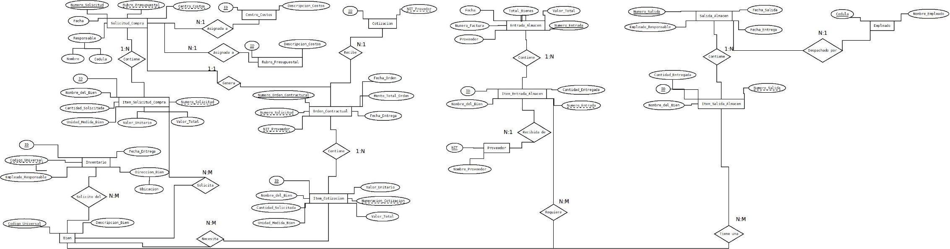

**Diagrama entidad- relación:**

1. **Ejercicio 4- Olimpiadas**

Las sedes olímpicas se dividen en complejos deportivos. Los complejos deportivos se subdividen en

aquellos en los que se desarrolla un único deporte y en los polideportivos. Los complejos polideportivos

tienen áreas designadas para cada deporte con un indicador de localización (ejemplo: centro, esquinaNE, etc.). Un complejo tiene una localización, un jefe de organización individual y un área total ocupada.

Los dos tipos de complejos (deporte único y polideportivo) tendrán diferentes tipos de información. Para

cada tipo de sede, se conservará el número de complejos junto con su presupuesto aproximado.

Cada complejo celebra una serie de eventos (ejemplo: la pista del estadio puede celebrar muchas

carreras distintas.). Para cada evento está prevista una fecha, duración, número de participantes, número

de comisarios. Una lista de todos los comisarios se conservará junto con la lista de los eventos en los que

esté involucrado cada comisario ya sea cumpliendo la tarea de juez u observador. Tanto para cada

evento como para el mantenimiento se necesitará cierto equipamiento (ejemplo: arcos, pértigas, barras

paralelas, etc)

**Diagrama entidad-relación:**

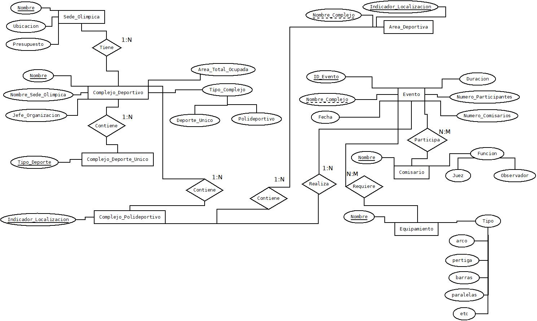

1. **Ejercicio 5- Aeropuerto**

Obtener el diagrama E/R para un sistema de control de vuelos adaptado a las siguientes reglas de

gestión (indicar las entidades, interrelaciones, etc., que se deducen de cada una de las reglas):

a) De cada aeropuerto se conoce su código, nombre, ciudad y país.

b) En cada aeropuerto pueden tomar tierra diversos modelos de aviones (el modelo de un avión

determina su capacidad, es decir, el número de plazas.

c) En cada aeropuerto existe una colección de programas de vuelo. En cada programa de vuelo se indica

el número de vuelo, línea aérea y días de la semana en que existe dicho vuelo.

d) Cada programa de vuelo despega de un aeropuerto y aterriza en otro.

e) Los números de vuelo son únicos para todo el mundo.

f) En cada aeropuerto hay múltiples aterrizajes y despegues. Todos los aeropuertos contemplados están

en activo, es decir, tienen algún aterrizaje y algún despegue.

g) Cada vuelo realizado pertenece a un cierto programa de vuelo. Para cada vuelo se quiere conocer su

fecha, plazas vacías y el modelo de avión utilizado.

h) Algunos programas de vuelo incorporan escalas técnicas intermedias entre los aeropuertos de salida y

de llegada. Se entiende por escala técnica a un aterrizaje y despegue consecutivos sin altas ó bajas de

pasajeros.

i) De cada vuelo se quieren conocer las escalas técnicas ordenadas asignándole a cada una un número

de orden.

Por ejemplo, el programa de vuelo 555 de Iberia con vuelos los lunes y jueves despega de BarajasMadrid-España y aterriza en Caudell-Sydney-Australia teniendo las siguientes escalas técnicas: 1- Los Padriños-Sao Paolo Brasil 2. El Emperador-Santiago de Chile, 3. Saint Kitts-Auckland P

**Diagrama entidad-relación:**